FORMULAIRE de DEMANDE
DE PERMIS DE VÉGÉTALISER

DATES de DEPOT des DOSSIERS
- au plus tard le 25 mars pour un traitement la dernière semaine de Mars
- et au plus tard le 30 Septembre pour un traitement la première semaine d’Octobre

- - Identification du demandeur
NOM : Prénom :
Adresse :
Téléphone : Courriel :

Qualité :
- Particulier (préciser si locataire ou propriétaire) :
- Association :
- Autres :

- - Description du projet

Type de végétalisation :
- Pied d’arbre ☐
- Pied de mur ☐
- Petit espace de pleine terre ☐
- Jardinière ou bac sur la voie publique ☐
- Palissage sur mur ou grillage ☐
- Autres dispositifs de végétalisation ☐

Surface :
En quelques mots décrivez votre projet en joignant :
- Plan et détails
- Photo de l’endroit à végétaliser
- Noms des végétaux envisagés

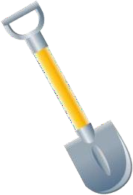
3 - Documents à présenter lors de la demande
Pièce d’identité Justificatif de domicile

Pendant la période de traitement des demandes les services Techniques seront à votre disposition pour vous renseigner.

Date :
Signature du demandeur :

Délivrance du Permis de Végétaliser par les Services Techniques

- Modification(s) à apporter avant validation du projet :

- Validation
Numéro de permis :
Autorisation pour 3 ans à partir du :

Les SERVICES TECHNIQUES
de la ville de JARGEAU

